 | SANTA FILIPPA MARERI | vergine
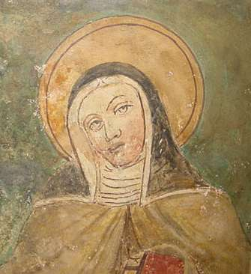
La santa Filippa nacque sul finire del XII° secolo in provincia di Rieti, dalla nobile famiglia dei Mareri. Avviata da S. Francesco alla vita di perfezione negli anni 1221-1225, prese la risoluzione di consacrarsi a Dio. Non riuscirono a distoglierla dal suo intento ne le richieste dei pretendenti, ne le pressioni dei parenti e ne le minacce del potete fratello Tommaso. Come Santa Chiara, fuggì da casa con alcune compagne e si rifugiò in una grotta (la grotta di Santa Filippa) fino al 1228, quando i 2 fratelli Le donarono il castello di loro proprietà con annessa la chiesa di San Pietro de Molito, oggi Borgo San Pietro. La Santa vi si trasferì con le sue seguaci e nella nuova dimora organizzò e diresse la vita claustrale secondo il programma tracciato da S. Francesco per le Clarisse di S. Damiano. Santa Filippa Mareri è infatti la prima Santa del secondo Ordine Francescano, quello delle Clarisse. All'interno del Monastero, fondato e diretto da Santa Filippa non si faceva solamente attività spirituale; il lavoro era tenuto in grande considerazione unitamente al servizio dei poveri e all'apostolato. Nel monastero venivano preparate medicine da distribuire gratuitamente ai malati. La santa con il suo stile di vita, modellato alla scuola del Poverello d'Assisi, fece rivivere alcune pagine del Vangelo in un mondo che le aveva dimenticate. Filippa morì in fama di Santità il 16 febbraio 1236. La sua tomba divenne presto meta di pellegrinaggi e si cominciarono a registrare grazie e favori celesti elargiti da Dio per intercessione della sua serva. Nel 1706 venne fatta la ricognizione delle sue spoglie mortali e venne ritrovato il suo cuore incorrotto, conservato oggi in un reliquiario di argento. Il titolo di Santa compare per la prima volta in una Bolla di Innocenzo IV° emanata nel 1247, quando erano trascorsi appena dieci anni dal suo transito. Il Monastero delle Clarisse, si trova a Borgo San Pietro, frazione di Petrella Salto (RI). L'antico paese di Borgo San Pietro insieme al Monastero fondato da Santa Filippa nel 1228 è stato sommerso dalle acque del bacino artificiale del Salto, nel 1940. Il nuovo paese ed il nuovo Monastero ("abitato" dalle suore francescane di Santa Filippa Mareri) sono stati ricostruiti in prossimità della riva destra del lago. L'antica Cappella duecentesca, dove sono custodite le spoglie della Santa, è stata ripristinata presso la nuova chiesa, con le stesse pietre originali, e decorata, previo loro distacco , con gli stessi affreschi che vi si trovavano quando l'edificio del Monastero fu dovuto abbandonare in seguito alla "costruzione" del lago artificiale.

